..........................., dnia ...................... 2021 r.
miejsce data sporządzenia oferty
OFERTA
w drugim przetargu pisemnym nieograniczonym na dzierżawę części nieruchomości gruntowej położonej na terenie miasta Ełku, stanowiącej własność Gminy Miasta Ełk

Nazwa oferenta:
.............................................................................................................................................................
.............................................................................................................................................................
Adres oferenta:
.............................................................................................................................................................
.............................................................................................................................................................
NIP*:
.............................................................................................................................................................
REGON*:
.............................................................................................................................................................

Oferowana miesięczna stawka czynszu dzierżawnego netto za 1 m² (minimalne postąpienie wynosi 5,00 zł netto/m²):
.............................................................................................................................................................
Oferowana powierzchnia zajęcia stanowiska nr 2 (minimalnie 10 m², maksymalnie 100 m²):
…………………………………………………………………………………………………………………..
Oferowany termin działania punktu usługowego zawierający się w czasie od 1 lipca 2021 r. do 30 września 2021 r.:
………………………………………………………………………………………………………………….
Numer rachunku bankowego do zwrotu wadium (w przypadku zaistnienia podstaw do jego zwrotu w myśl postanowień warunków przetargu):
.............................................................................................................................................................
Szczegółowy opis planowanej działalności oraz graficzne przedstawienie punktu (rysunki, zdjęcia, wizualizacje):
.............................................................................................................................................................
.............................................................................................................................................................
.............................................................................................................................................................
.............................................................................................................................................................
.............................................................................................................................................................
.............................................................................................................................................................
.............................................................................................................................................................
.............................................................................................................................................................
.............................................................................................................................................................
.............................................................................................................................................................
.............................................................................................................................................................
.............................................................................................................................................................
.............................................................................................................................................................
.............................................................................................................................................................
.............................................................................................................................................................
.............................................................................................................................................................
.............................................................................................................................................................
.............................................................................................................................................................
.............................................................................................................................................................
.............................................................................................................................................................
.............................................................................................................................................................
.............................................................................................................................................................
....................................................................
podpis/-y osoby/osób uprawnionych
do reprezentacji bądź pełnomocnika/-ów

Oświadczam, że:
- zapoznałem się z warunkami przetargu i przyjmuje te warunki bez zastrzeżeń,
- zapoznałem się z informacjami o przedmiocie przetargu podanym w ogłoszeniu i akceptuję je bez zastrzeżeń,
- zapoznałem się ze stanem terenu będącego przedmiotem przetargu i możliwości prowadzenia na nim zamierzonej działalności i nie wnoszę w tym zakresie zastrzeżeń,
- nie mam zaległości finansowych wobec Gminy Miasta Ełk.
....................................................................
podpis/-y osoby/osób uprawnionych
do reprezentacji bądź pełnomocnika/-ów

Załączniki:
☐ mapa określająca zajęty obszar
☐ przedstawienie graficzne oferty (rysunki, zdjęcia, wizualizacje)
☐ kopia dowodu wniesienia wadium
☐ inne..................................................................

Załącznik 1 do oferty – mapa określająca zajęty obszar stanowiska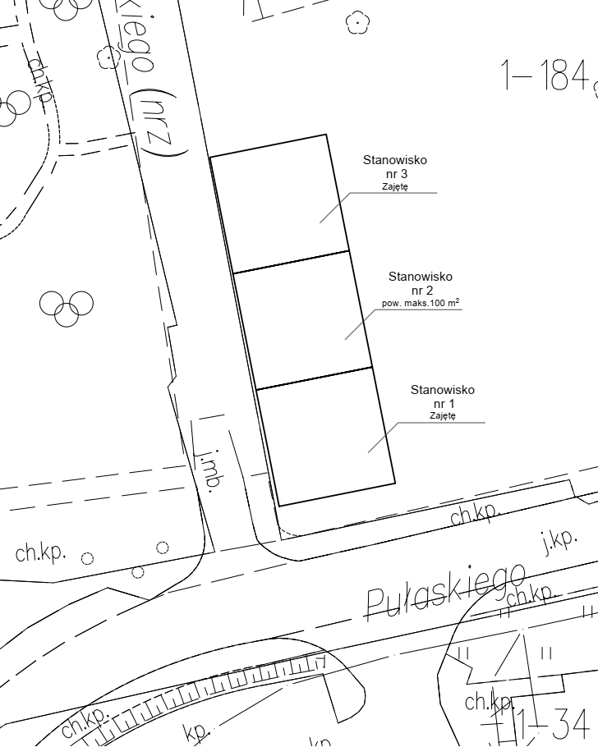

....................................................................
podpis/-y osoby/osób uprawnionych
do reprezentacji bądź pełnomocnika/-ów

